**Информация к проекту решения по заявлению:**

**1.12. Малькова С. В.**

**Земельный участок:**

кадастровый номер **54:35:031330:315**;

местоположение:Российская Федерация, обл. Новосибирская, г. Новосибирск, **Заельцовский район**, ул. Николая Шипилова, 25;

площадь 700 кв.м.; (планшет 8257).

**Зонирование:** Зона застройки индивидуальными жилыми домами (Ж-6);

**Заявленные требования:**

*в части уменьшения минимального отступа от границ земельного участка, за пределами которого запрещено строительство зданий, строений, сооружений с 3 м до 0 м со стороны*

*ул. Николая Шипилова, с западной и юго-западной сторон,*

*в части увеличения максимального процента застройки земельного участка с 30 % до 35 %.*

**Обоснование согласно заявлению:** *в связи с тем, что наличие инженерных сетей является неблагоприятным для застройки.*

**Планируется: индивидуальное жилищное строительство**

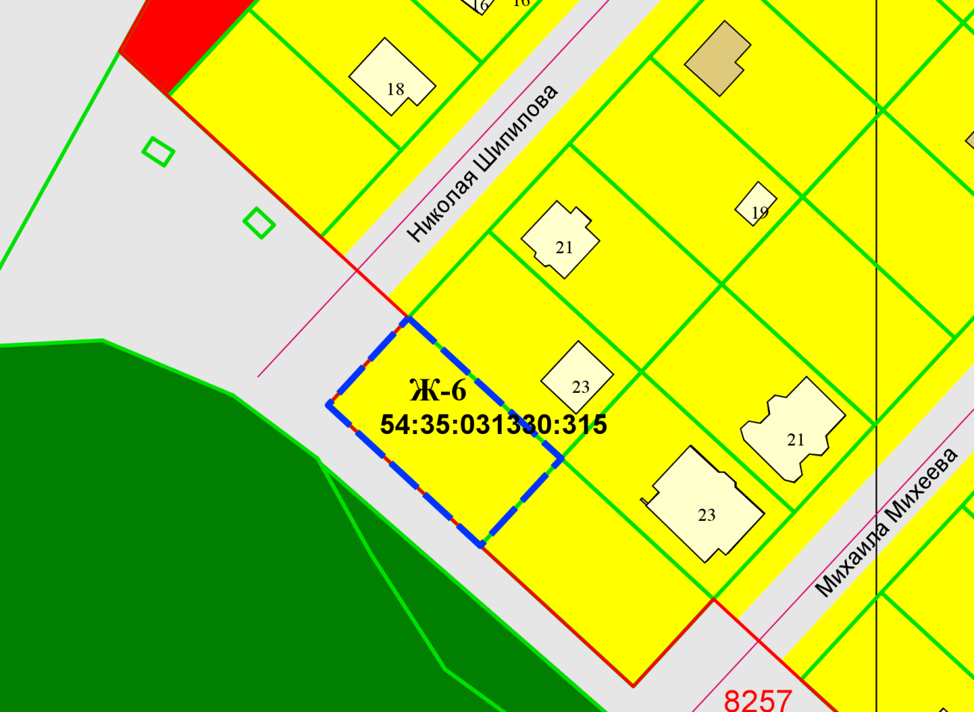

***0 м***

***0 м***

***0 м***